Дата занятия | 04.03.2025
Наименование предмета, класс | Алгебра, 7А
Тема урока | Решение демоверсии ВПР.
Указание ресурса | Нет
Ссылка на онлайн-урок, видео-урок | Нет
Комментарии и задания | Записать подробное решение заданий (где это необходимо) на отдельном двойном листе, разобраться с решением задач. Образцы оформления в классных работах.  На отметку «5» решаем все задания (и часть 1 и часть 2)  На отметку «4» задания первой части и задания второй части, кроме 16 и 17;  На отметку «3» только задания первой части.  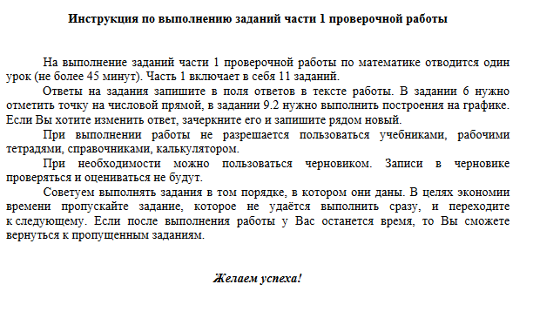  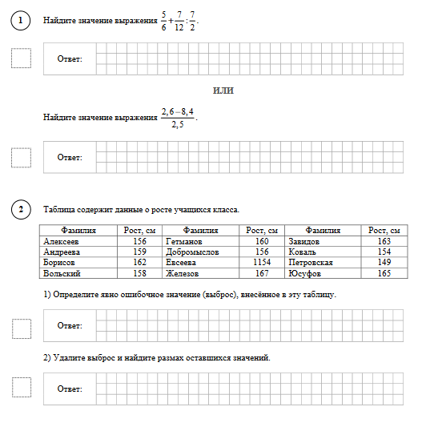  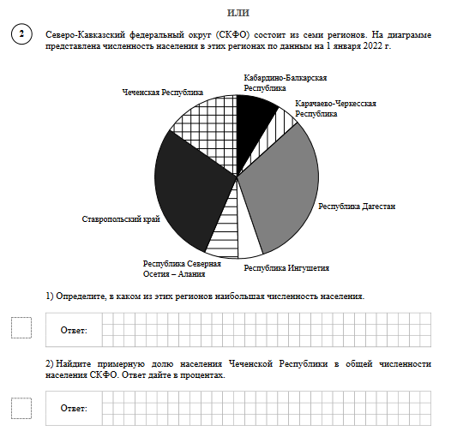  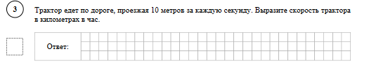  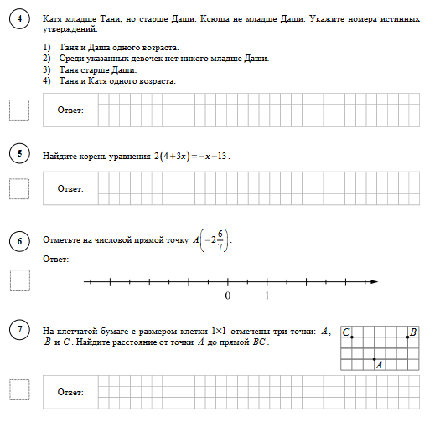  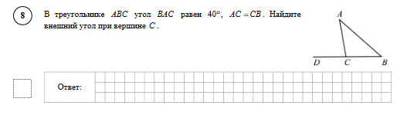  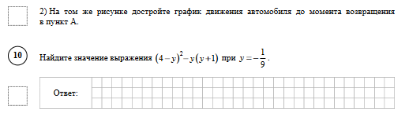  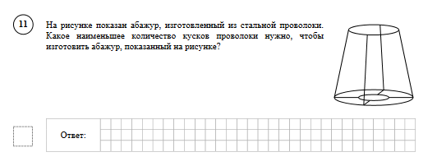  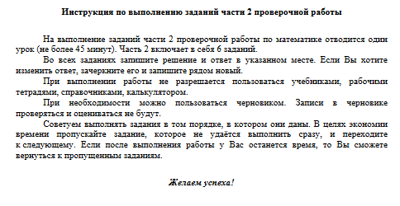  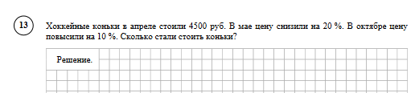  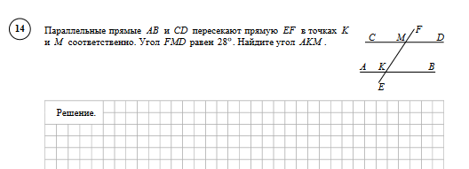  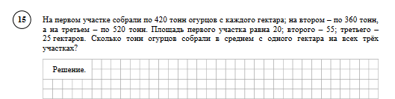  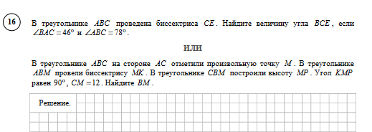  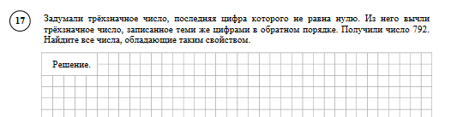
Домашнее задание | Повторить формулы сокращенного умножения
Форма обратной связи, форма текущего контроля | Листок с решением сдать на следующий урок.

